Самсонова А.С., заместитель директора
по учебно-воспитательной работе
МБОУ ДОД «Комплексный Центр
дополнительного образования» с. Яренск

Удовлетворение индивидуальных потребностей обучающихся через занятия научно-технической направленности

«Чтобы воспитывать человека
во всех его отношениях,
нужно знать его во всех отношениях».
Константин Ушинский
Индивидуальный подход к каждому обучающему учреждения дополнительного образования состоит в учете личностных особенностей каждого воспитанника с целью максимального развития его творческих и мыслительных способностей, обеспечении всестороннего развития обучающихся, расцвете его талантов и возможного исправления отрицательных качеств, противоречащих требованиям общества.
Высокая потребность в получении дополнительных знаний в области проектирования, программирования, информатики для успешного обучения, самоопределения и выбора профессии, для развития логического, алгоритмического мышления, успешной интеграции в современное информационное общество - эти задачи решаются в ходе освоения образовательных программ научно-технической направленности.

Приемы для индивидуального развития каждого ребенка объединений научно-технического направления МБОУ ДОД «Комплексный Центр дополнительного образования»:
- Использование технологических карт (Приложение 1);
- Разработка учетной карточки обучающегося (Приложение 2);
- Подбор индивидуальных карточек с тестовыми заданиями (Приложение 3);
- Создание доверия и взаимопонимания между педагогом и обучающимися;
- Использование разнообразных форм общения, особенно диалога;
- Учет индивидуальных особенностей каждого ребенка;
- Обогащение собственного опыта детей (Участие в конкурсах и фестивалях различного уровня);
- Поощрение и стимулирование учеников к выбору творческих заданий и способов их выполнения (Разработка и реализация проектов обучающимися, участие в коммунарских сборах, общая фотография, сделанная руками воспитанников);
- Высказывание обучающимися собственного мнения с использованием таких словосочетаний как «я думаю, что…», «я считаю это…» «я пришел к выводу…».

Что следует учитывать при организации занятий:
- В ходе усвоения детьми содержания программы учитывается уровень развития специальных умений и умение работать в коллективе. Программа позволяет индивидуализировать сложные работы: более «сильным» воспитанникам будут интересны сложные работы (реализации проектов, работа по видеомонтажу, компьютерной графике, создание видеороликов), менее подготовленным предлагается работа проще по той же тематике. При этом обучающий и развивающий смысл работы сохраняется. Это дает возможность предостеречь ребенка от страха перед трудностями, приобщить без боязни творить и создавать.
- Обучение в детском объединении строится на основе саморазвития ребенка, связанного с появлением у него стимула к работе над собой. Источником такого развития выступает заинтересованность детей к познанию. Механизм саморазвития базируется на выявлении природных задатков и способностей обучающихся, а также на активизации таких личностных характеристик, как самолюбие, самооценка, стремление к состязательности. Педагог выступает как деловой партнер, помогающий ребенку выработать навыки саморегулирования. Основная роль в развитии личности принадлежит самому ребенку. При этом педагог не навязывает детям технологию развития и не определяет ее границы, а помогает выбрать каждому индивидуальные формы.
Формы работы с обучающимися:
- Организация взаимопомощи. Наиболее эффективно проходит работа при сотрудничестве обучающегося с высокими учебными возможностями и обучающегося, обладающего низкими учебными возможностями, так как первый, помогая товарищу, глубже закрепляет, совершенствует знания, а второй вовремя получает разъяснения по всем вызывающим затруднения вопросам.
- Дифференцированный подход. Педагог сначала излагает материал всем. Затем сильным воспитанникам предлагается начать работу по изложенному материалу, а с остальными материал разбирается вторично, уточняются отдельные моменты, ещё раз аргументируются основные положения. На этом этапе обучающиеся со средними и низкими учебными возможностями, отвечая на вопросы педагога, обобщают и систематизируют знания. Обучающиеся с высокими учебными возможностями, отличающиеся познавательной самостоятельностью, расширяют и углубляют знания. Для них обычная воспроизводящая деятельность вместе со всеми малоэффективна.
- Индивидуальное обучение. Индивидуальная форма учебной работы предполагает деятельность воспитанника по выполнению общих для всей группы заданий без контакта с другими обучающимися, но в едином для всех темпе.
- Четкое разделение ролей в соответствии с возможностями обучающихся в творческой деятельности (Реализация проектов, создание видеороликов, фото коллажей и т.д.).
Процесс обучения в детском объединении состоит из трех этапов:
- Обучение на репродуктивном уровне (Обучающиеся получают теоретические знания);
- Обучение на репродуктивном уровне, но с элементами творчества (Например: программирование простых геометрических фигур, объединение: «Клуб «Веб Д&К»)
- Творческая деятельность под руководством педагога (Например: создание и размещение сайта, объединение: «Клуб «Веб Д&К»).
Программы научно-технического направления в нашем учреждении имеют практический характер. Обучающиеся работают над созданием мультфильмов по мотивам русских народных сказок (Объединение «Веселая мультипликация»), выпускают обучающие видеоролики по технике безопасности (Объединение «Основы цифровой видеосъемки и видеомонтажа»), реализуют социально значимые проекты: «Сохраним природу», «Всадники стальных коней», «Обновим музей Ленского района», «Дорогою воспоминаний» и т.д. (Объединение «Web – проекты»), организуют фото выставки, делают календари, печатают афиши, создают фотоколлажи (Объединение «Обработка фотографий в Photoshop»), создают сайты: сайт «Школы искусств», сайт краеведческого музея, сайт «Комплексного Центра дополнительного образования» (Объединение «Основы двумерной растровой графики»).
Результатом индивидуального подхода к каждому обучающемуся на объединениях технической направленности стали такие достижения как: участие и победа обучающихся в межрайонных (Вельский муниципальный район), областных, региональных, федеральных, международных конкурсах и фестивалях.
Дипломы 1 и 2 степени Межрайонного фестиваля детско-юношеского медиатворчества в номинации «Социальный ролик», а также в номинации «Лучший документальный фильм».
Дипломы 1 и 2 степени областного конкурса юных фотолюбителей в номинациях «Серия» и «Репортаж».
Дипломы 2 степени областного детско-юношеского конкурса медиатворчества в номинациях «Дружно скажем Да!» и «Дружно скажем Нет!».
Диплом 2 степени Государственного автономного учреждения Архангельской области «Региональный центр патриотического воспитания и подготовки граждан к военной службе». Конкурс видеотворчества «Взгляд сквозь объектив».
Сертификаты за участие в номинациях «Двумерная растровая графика» и «Web – дизайн» 7 международного молодежного фестиваля информационных технологий.
«Чтобы воспитывать человека
во всех его отношениях,
нужно знать его во всех отношениях».
Константин Ушинский

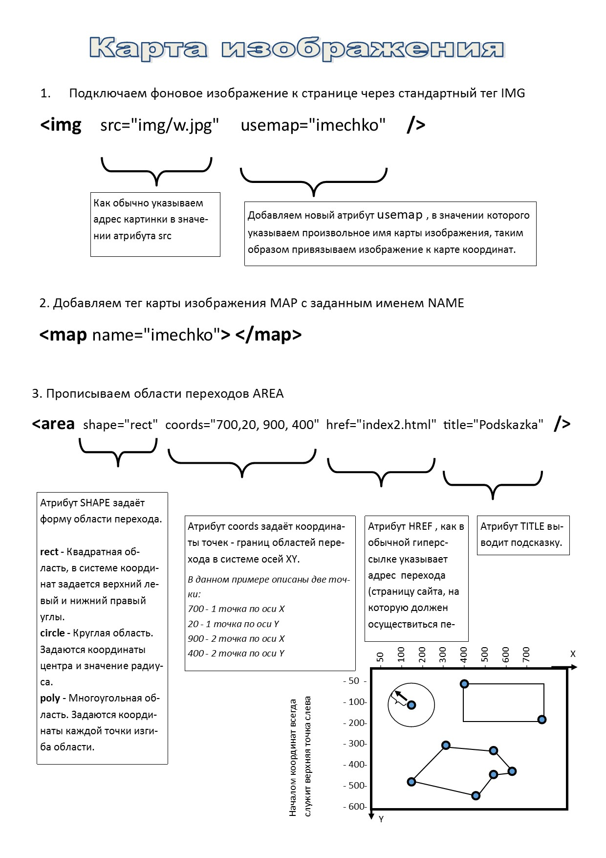

Учётная карточка обучающегося МБОУ ДОД «КЦДО»
Объединение: «Клуб «Веб Д&К»
Направление подготовки: «Веб-мастеринг»

Фамилия, Имя | Дата рождения | Дата поступления в объединение

Год обучения/ уч. год:
__________________________________________________________________

Учёт освоения программы
Тема программы | Отметка об освоении | Подпись педагога
Введение
Структура документа и синтаксис
Программирование простых геометрических фигур
Программирование сложных форм из геометрических фигур
Программирование текста и заголовков
Графика на странице
Программирование таблиц
Программирование списков
Шапка
Подвал
Контент
Дерево каталогов и формирование имен файлов
Гиперссылки
Меню
Дизайн и юзабилити
Верстка
Карты изображений
Анимация
Фреймы
Формы
Подключение видео
Подключение аудио
Отладка, хаки
Размещение сайта в сети

Практические работы:
___________________________________________________________
Участие в проектной деятельности объединения:
Год обучения / уч. год | Проект | Роль в проекте | Подпись педагога

Участие в конкурсах:
Уч. год | Конкурс | Работа | Результат

Итоговый контроль: _________________________________________________________

Продолжает посещать объединение после выпуска (уч. годы):
__________________________________________________________________

Педагог _________________

Пример индивидуальной карточки с тестовым заданием объединения «Web проекты»
Фамилия, Имя _____________________________________________

Укажи правильную запись кодировки. (Поставь галочку напротив правильного ответа)
__ <charset=”UTF-8”></charset> __ <meta charset=”UTF-8”></meta>
__ <charset=”UTF-8” /> __ <meta charset=”UTF-8” />

Тег <p> служит для размещения:
__ Изображений __ Видео __ Текста __ Меню

Стилевое свойство color, задаёт:
__ Цвет любого объекта__ Тень любого объекта__ Цвет текста
__ Нет такого свойства __ Я отказываюсь отвечать на этот вопрос

Шапка сайта размещается в теге:
__ <head> __ <nav> __ <section> __ <header>

Стилевое свойство font-style, задаёт
__ Прямое, курсивное или моноширинное начертание шрифта
__ Полужирное, нормальное или тонкое начертание шрифта
__ Цвет шрифта
__ Тип шрифта (Arial, Times) и т.д.

Какое стилевое свойство задаёт отступы объектов друг от друга?
__ padding __ margin __ background __ box-shadow
Весь контент сайта размещается внутри тега:
__ <head> __ <body> __ <header> __ <footer>
Чтобы выровнять текст по центру, следует сделать запись:
__ <p style=text:center;>ТЕКСТ</p>
__ <p style=”text:center;”>ТЕКСТ</p>
__ <p text=center>ТЕКСТ</p>
__ <p style=”text-align:center;”>ТЕКСТ</p>
__ <p style=”margin:center;”>ТЕКСТ</p>

DIV, это:
__ Наполняемый тег __ Не наполняемый тег
Какое действие необходимо выполнить сразу после создания нового документа и до того, как будет начат набор тегов и свойств? ___________________________________

